ANALISIS ALIRAN DAYA DAN HUBUNG SINGKAT PADA JARINGAN TRANSMISI 70KV DI PT.PLN (PERSERO) WS2JB PALEMBANG

Abstrak: Suatu sistem tenaga listrik berperan untuk menyalurkan energi listrik yang dibangkitkan oleh generator ke konsumen-konsumen yang membutuhkan energi listrik tersebut. Salah satu tindakan pengamanan pada suatu sistem tenaga listrik yang diperlukan yaitu menjaga agar jaringan transmisi dan distribusi tidak mengalami pembebanan lebih bila terdapat satu atau beberapa elemen dari sistem tersebut mengalami gangguan. Untuk menjaga agar sistem tenaga tetap aman beroperasi walaupun terdapat satu atau beberapa elemennya mengalami gangguan diperlukan suatu analisa sistem tenaga. Hasil studi aliran daya dengan ETAP (Electrical Transient Analysis Program) pada jaringan 70 kV PLN WS2JB Palembang secara umum masih tetap aman. Dari hasil perhitungan didapat nilai arus terbesar 336A pada saluran 1-7 dan terjadi gangguan pada kondisi saluran 1-4. Untuk gangguan tiga fasa arus terbesar terjadi saat ada gangguan di bus 1 yaitu sebesar 9,938 kA. Untuk gangguan satu fasa ke tanah arus terbesar terjadi saat ada gangguan di bus 2 yaitu sebesar 3,780 kA.
Kata kunci: aliran daya, hubung singkat, ETAP

Abstract: An electric power system serves to distribute electrical energy generated by generators to consumers who need that electrical energy. One of the necessary safety measures in an electric power system is to ensure that the transmission and distribution network does not experience overload if one or more elements of the system experience a disturbance. To ensure the safe operation of the power system even if one or more elements experience a disturbance, a power system analysis is required. The results of the power flow study using ETAP (Electrical Transient Analysis Program) on the 70 kV PLN WS2JB Palembang network generally remain safe. The calculation results obtained the largest current value of 336 A on lines 1-7 and a disturbance occurred on lines 1-4. For three-phase faults, the largest current occurs when there is a fault on bus 1, which is 9.938 kA. For single-phase to ground faults, the largest current occurs when there is a fault on bus 2, which is 3.780 kA.
Keywords: power flow, short circuit, ETAP

PENDAHULUAN

Keandalan sistem tenaga listrik sangat ditentukan oleh kemampuan sistem dalam menyalurkan energi dari pembangkit ke beban secara kontinu dan aman. Sistem tenaga terdiri atas komponen saling terhubung seperti generator, transformator, saluran transmisi, jaringan distribusi, serta berbagai peralatan proteksi yang berfungsi menjaga operasi sistem tetap stabil. Dalam praktiknya, sistem tenaga listrik sering mengalami gangguan, baik simetris maupun tidak simetris, yang dapat mengurangi kemampuan sistem dalam menyalurkan energi listrik dan pada kondisi tertentu dapat menyebabkan pemadaman.
Salah satu langkah penting untuk menjaga keandalan tersebut adalah melakukan analisis aliran daya (load flow) dan analisis hubung singkat (short-circuit analysis) [1]. Analisis aliran daya diperlukan untuk mengetahui profil tegangan, aliran daya aktif–reaktif, serta arus pada setiap bus, sehingga operator dapat memastikan bahwa setiap elemen sistem bekerja dalam batas aman. Sementara itu, analisis hubung singkat digunakan untuk menentukan besarnya arus gangguan pada berbagai titik dalam sistem, yang menjadi dasar dalam melakukan koordinasi dan penentuan setting rele proteksi.
Pada sistem tenaga yang besar dan kompleks, penyelesaian analisis aliran daya dan hubung singkat secara manual sering kali tidak praktis karena membutuhkan perhitungan berulang, iteratif, dan rawan kesalahan. Oleh sebab itu, penggunaan perangkat lunak analisis seperti ETAP (Electrical Transient Analysis Program) menjadi sangat penting [8]. ETAP menyediakan fasilitas simulasi terintegrasi, akurat, dan efisien untuk memodelkan sistem tenaga listrik serta menganalisis berbagai kondisi operasi dan skenario gangguan.
Berdasarkan permasalahan tersebut, penelitian ini difokuskan pada penerapan ETAP untuk menganalisis aliran daya dan arus hubung singkat pada suatu sistem tenaga listrik. Analisis dilakukan untuk mengevaluasi kapasitas hantar arus pada setiap bus dan penghantar, serta menentukan besarnya arus gangguan pada titik-titik tertentu sebagai acuan pengaturan sistem proteksi.

TINJAUAN PUSTAKA

Sistem tenaga listrik terdiri dari pembangkitan, transmisi, dan distribusi yang saling terhubung untuk menyalurkan energi listrik secara kontinu. Setiap elemen sistem memiliki karakteristik impedansi, batas operasi, serta peran tertentu dalam menjaga keandalan sistem. Gangguan yang terjadi pada salah satu bagian, baik gangguan simetris maupun tidak simetris, dapat memengaruhi kestabilan dan kemampuan sistem dalam menyalurkan daya [2, 4]. Oleh karena itu, diperlukan analisis sistem yang komprehensif untuk memastikan bahwa semua komponen bekerja dalam batas aman dan sesuai karakteristik rancangannya. Analisis aliran daya merupakan metode fundamental dalam perencanaan dan operasi sistem tenaga. Tujuan utamanya adalah menentukan tegangan bus, aliran daya aktif (P) dan reaktif (Q), serta arus pada setiap saluran transmisi. Model matematis aliran daya menggunakan persamaan nonlinear yang menghubungkan tegangan dan daya pada sistem, sehingga penyelesaiannya memerlukan metode iteratif seperti Newton–Raphson, Gauss–Seidel, atau Fast Decoupled Load-Flow[4,5].
Hasil analisis aliran daya diperlukan untuk:
- Mengevaluasi kualitas tegangan,
- Menentukan batas pembebanan saluran,
- Menilai keandalan operasi, dan
- Merencanakan ekspansi sistem.
Analisis hubung singkat bertujuan menentukan besarnya arus gangguan yang terjadi ketika terjadi kegagalan isolasi atau kontak konduktif yang tidak diinginkan. Gangguan dapat berupa hubung singkat tiga fasa, dua fasa, dua fasa ke tanah, atau satu fasa ke tanah. Perhitungan arus hubung singkat diperlukan untuk[6,7]:
- Menentukan kapasitas pemutusan pemutus tenaga (circuit breaker).
- Menyusun koordinasi rele proteksi.
- Mengevaluasi tingkat keamanan isolasi dan peralatan.
- Menentukan level gangguan maksimum dan minimum.
Gangguan tiga fasa umumnya menghasilkan arus terbesar dan sering digunakan sebagai dasar perencanaan proteksi. Sebaliknya, gangguan satu fasa ke tanah menjadi kasus yang paling sering terjadi pada jaringan distribusi.
ETAP (Electrical Transient Analysis Program) merupakan perangkat lunak yang digunakan secara luas untuk analisis sistem tenaga, baik pada industri, pembangkitan, maupun utilitas. ETAP menyediakan modul terintegrasi untuk aliran daya, hubung singkat, transien, harmonisa, proteksi, dan optimasi jaringan[9,10]. Keunggulan ETAP meliputi [3]:
- Pemahaman Mendalam tentang Sistem Kelistrikan.
- Kemampuan Menganalisis dan Merancang Sistem.
- Pencegahan Kegagalan Sistem.
- Kemampuan komputasi iteratif yang cepat dan akurat.
- Basis data komponen yang lengkap.
- Integrasi antara simulasi dan evaluasi proteksi.
Penggunaan ETAP memungkinkan analisis sistem tenaga dilakukan secara efisien dibandingkan perhitungan manual yang memiliki potensi kesalahan tinggi terutama pada sistem yang kompleks.

HASIL DAN PEMBAHASAN

Data yang ada dari saluran adalah harga impedansi saluran yang dinyatakan dalam Ohm pada tegangan dasar 70 kV dan daya dasar 100 MVA.

Tabel 1. Data Impedansi Saluran Transmisi
Cabang  No | Rel i – j | R (Ohm) | X (Ohm) | Line  Charging y’
1 | 1-4 | 1,3181 | 2,2687 | 0
2 | 1-7 | 1,0584 | 1,813 | 0
3 | 2-8 | 2,842 | 4,7726 | 0
4 | 2-9 | 2,7587 | 4,1993 | 0
5 | 3-6 | 0,8134 | 1,3671 | 0
6 | 4-5 | 1,6219 | 2,7832 | 0
7 | 5-6 | 0,9751 | 1,6366 | 0
8 | 6-9 | 2,5823 | 3,9298 | 0
9 | 7-8 | 1,6758 | 2,8175 | 0

Tabel 2. Data Pembangkitan
Nomor Rel | Kapasitas Pembangkit (MW)
1 | 75,908
2 | 25
3 | 14

Tabel 3. Data Beban
Nomor Rel | MW | MVAR | Keterangan
1 | 27,5 | 13,3 | Rel Referensi
2 | 18,1 | 8,8 | Rel Pembangkit
3 | 13 | 6,3 | Rel Pembangkit
4 | 10 | 4,9 | Rel Beban
5 | 20 | 9,4 | Rel Beban
6 | 15 | 7,5 | Rel Beban
7 | 12 | 5,7 | Rel Beban
8 | 5,4 | 2,6 | Rel Beban
9 | 1 | 0,48 | Rel Beban

- Hasil Simulasi Analisis Aliran Daya (Load Flow Analysis)
Simulasi aliran daya dilakukan menggunakan ETAP (Electrical Transient Analysis Program) dengan menggunakan jaringan 70 kV PT PLN (Persero) WS2JB Palembang sebagai studi kasus. Perhitungan menggunakan metode Gauss–Seidel dengan model sistem yang direpresentasikan melalui diagram satu garis (SLD), meliputi sembilan bus, beberapa pembangkit, dan sejumlah beban terdistribusi.
Hasil perhitungan pada kondisi operasi normal menunjukkan bahwa seluruh saluran bekerja dalam keadaan aman. Arus maksimum yang mengalir pada saluran hanya mencapai 182 A, jauh di bawah batas kapasitas hantar arus maksimum penghantar ACSR 120 mm² yang telah dihitung sebesar 500 A. Dengan demikian, pada kondisi tanpa gangguan, tidak terdapat indikasi pembebanan lebih (overloading) pada seluruh jalur transmisi.
Pada kondisi kontingensi dimana masing-masing saluran dilepas satu per satu, hasil simulasi juga menunjukkan sistem tetap stabil. Arus maksimum tertinggi mencapai 336 A (pada kondisi 1 ketika saluran 1–4 dilepas), masih berada di bawah kemampuan hantar arus penghantar. Hal ini menunjukkan bahwa sistem masih memiliki margin keamanan yang cukup dalam mengantisipasi hilangnya satu elemen jaringan (single contingency N-1).
Secara keseluruhan, rangkuman arus maksimum seluruh kondisi simulasi ditampilkan pada Tabel 4, di mana seluruh nilai masih berada dalam zona aman. Temuan ini menegaskan bahwa konfigurasi jaringan 70 kV Palembang memiliki kapasitas operasi yang memadai terhadap variasi kondisi beban dan pelepasan saluran.

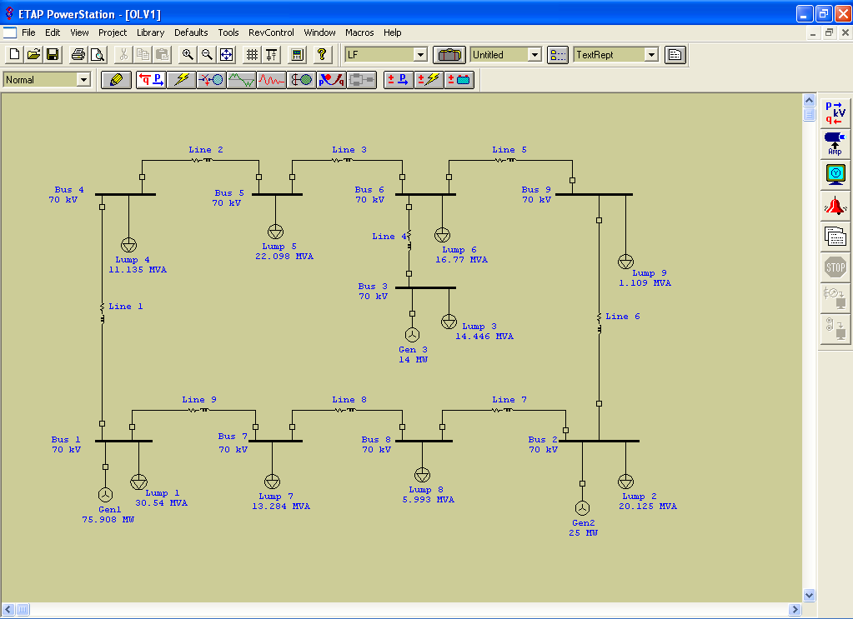

Gambar 1. Single Line Diagram Aliran Daya di ETAP (sumber : software ETAP)

Tabel 4. Kondisi Maksimum Aliran Daya ETAP
Kondisi | Aliran Arus Dari Saluran i – j (Ampere)
 | 1 - 4 | 1 - 7 | 2 - 8 | 2 – 9 | 3 - 6 | 4 - 5 | 5 - 6 | 6 - 9 | 7 - 8
0 | 182 | 115 | 47 | 42 | 27 | 138 | 55 | 38 | 67
1 | - | 336 | 261 | 261 | 33 | 56 | 167 | 256 | 284
2 | 306 | - | 87 | 89 | 28 | 262 | 175 | 93 | 60
3 | 223 | 78 | - | 48 | 27 | 180 | 103 | 48 | 24
4 | 222 | 83 | 45 | - | 27 | 176 | 86 | 5 | 47
5 | 174 | 111 | 40 | 43 | - | 128 | 40 | 39 | 60
6 | 45 | 271 | 197 | 194 | 31 | - | 104 | 190 | 220
7 | 136 | 169 | 104 | 88 | 28 | 91 | - | 84 | 122
8 | 217 | 87 | 45 | 5 | 27 | 172 | 82 | - | 49
9 | 247 | 54 | 26 | 50 | 27 | 204 | 122 | 51 | -
Max | 306 | 336 | 261 | 261 | 33 | 262 | 175 | 256 | 284

- Hasil Simulasi Analisis Hubung Singkat (Short Circuit Analysis)
Simulasi hubung singkat dilakukan untuk berbagai jenis gangguan, terutama gangguan tiga fasa dan gangguan satu fasa ke tanah, menggunakan standar IEC dan ANSI yang tersedia pada ETAP. Perhitungan ini penting untuk menentukan besar arus gangguan yang harus dapat ditangani oleh peralatan proteksi, terutama pemutus tenaga (circuit breaker).
1. Gangguan Tiga Fasa
Hasil simulasi menunjukkan bahwa arus hubung singkat tiga fasa tertinggi terjadi pada Bus 1, yaitu sebesar 9,938 kA. Hal ini wajar karena Bus 1 merupakan bus referensi dengan kapasitas pembangkitan terbesar (75,908 MW), sehingga impedansi ekivalen pada titik gangguan menjadi lebih kecil dan menghasilkan arus gangguan lebih tinggi.
2. Gangguan Satu Fasa ke Tanah
Arus hubung singkat satu fasa ke tanah tertinggi terjadi pada Bus 2, yaitu sebesar 3,780 kA. Bus ini memiliki hubungan kuat dengan beberapa saluran serta dibebani unit pembangkit sebesar 25 MW yang membuat nilai arus gangguan menjadi relatif besar.
Hasil ringkas arus hubung singkat terdapat pada Tabel 5 dan digunakan sebagai dasar penilaian kemampuan peralatan proteksi
.
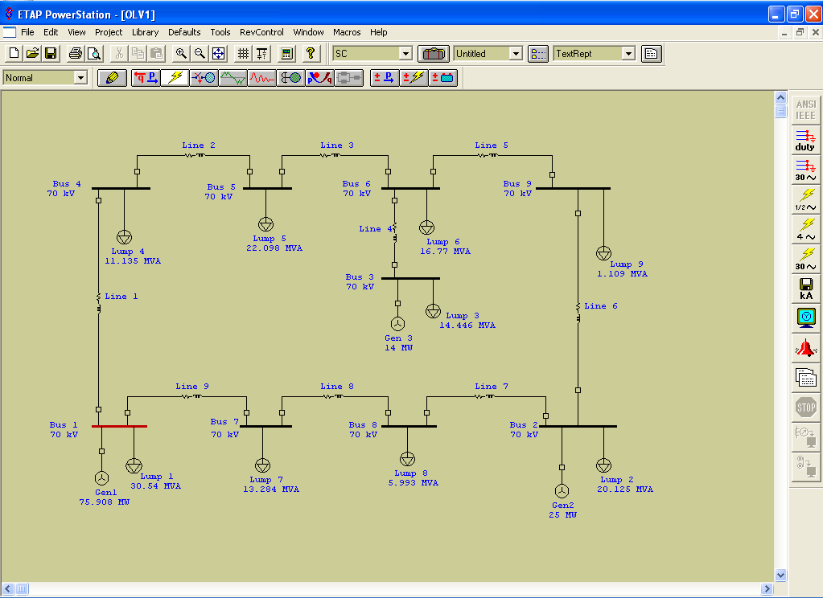

Gambar 2. Single Line Diagram Hubung Singkat di ETAP (sumber : software ETAP)
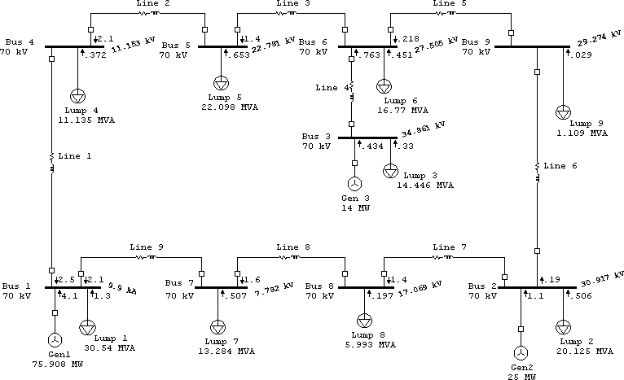

Gambar 3. Single Line Diagram Gangguan 3 Fasa pada Bus 1 (sumber : software ETAP)
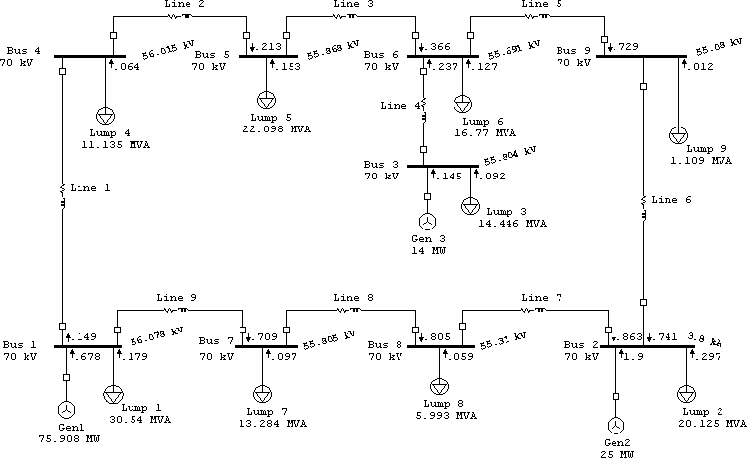
Gambar 4. Single Line Diagram Gangguan 1 Fasa pada Bus 2 (sumber : software ETAP)

Tabel 5. Arus Total Hubung Singkat ETAP
Gangguan di | Total Arus (kA)
 | Tiga Fasa | Satu Fasa ke Tanah
Bus 1 | 9,938 | 2,995
Bus 2 | 7,156 | 3,780
Bus 3 | 4,773 | 2,046
Bus 4 | 8,239 | 2,814
Bus 5 | 7,678 | 2,787
Bus 6 | 7,498 | 2,830
Bus 7 | 8,175 | 2,933
Bus 8 | 6,840 | 2,998
Bus 9 | 6,224 | 2,954

SIMPULAN

Berdasarkan hasil simulasi aliran daya dan analisis hubung singkat menggunakan ETAP (Electrical Transient Analysis Program) pada jaringan transmisi 70 kV PT PLN (Persero) WS2JB Palembang, diperoleh beberapa kesimpulan sebagai berikut:
- Analisis aliran daya berhasil memberikan informasi lengkap mengenai nilai arus pada setiap saluran untuk berbagai kondisi operasi. Hasil ini memungkinkan identifikasi dini terhadap saluran yang berpotensi mengalami pembebanan berlebih.
- Sistem jaringan 70 kV secara umum berada pada kondisi aman dan stabil. Nilai arus terbesar yang diperoleh adalah 336 A pada saluran 1–7 ketika saluran 1–4 dilepas, dan nilai tersebut masih berada di bawah kapasitas hantar arus maksimum penghantar transmisi.
- Analisis hubung singkat menunjukkan bahwa:
  - Arus gangguan tiga fasa terbesar terjadi pada Bus 1, yaitu 9,938 kA.
  - Arus gangguan satu fasa ke tanah terbesar terjadi pada Bus 2, yaitu 3,780 kA.
Nilai-nilai ini dapat menjadi acuan utama untuk perencanaan sistem proteksi dan penentuan rating peralatan. Secara keseluruhan, hasil penelitian menunjukkan bahwa jaringan 70 kV Palembang memiliki kinerja yang baik, cadangan kapasitas memadai, dan ketahanan tinggi terhadap berbagai kondisi operasi maupun gangguan.

DAFTAR PUSTAKA

[1] Manish Parihar., & M.K Bhaskar. (2018). Review of Power System Blackout. International Journal of Research and Innovation in Applied Science (IJRIAS), 3(4), 8-13. https://doi.org/10.51584/IJRIAS.
[2] William D. Stevenson, Jr. 1996. Analisis Sistem Tenaga Listrik. Jakarta: Erlangga.
[3] https://www.omazaki.co.id/studi-analisis-sistem-tenaga-listrik/
[4] Amine Zeggai Irecom., & Farid Benhamida. (2019). Power Flow & Short Circuit of 220kV Substation Using ETAP. Algerian Large Electrical Network Conference (CAGRE), IEEE. https://doi.org/10.1109/CAGRE.2019.8713172
[5] Miftahul Fikri., & Dwi Anggaini. (2018). Newton Rapshon Analisa Aliran Daya Jaringan Distribusi 12,66kV. Jurnal Ilmiah Sutet, 8(2) 114–121. https://jurnal.itpln.ac.id/sutet/article/view/226
[6] Agusthiaus S.Sampeallo., Nursalim., & Patrisius J. Fischer. (2019). Analisa Jaringan Hubung Singkat Pada Pemakaian Sendiri PLTU Bolok PT. SMSE (IPP) Unit 3 dan dan 4 Menggunakan Software ETAP 12.6.0. Jurnal Media Elektro, 8(1), 76-85. https://doi.org/10.35508/jme.v8i1.1442
[7] Yulisman. (2018). Analisis Arus Gangguan Hubung Singkat Sistem Tenaga Listrik Dengan Aplikasi Matlab. Jurnal Rang Teknik, 1(1), 113-121. https://doi.org/10.31869/rtj.v1i1.598
[8] Muhammad Fauzan Gusti Triyanto. (2021, 20 Agustus). Sekilas Tentang Software ETAP Berserta Tollbarnya. https://www.anakteknik.co.id/fauzan_triyanto02/articles/sekilas-tentang-software-etap-beserta-tollbarnya
[9] Manual Public Training. (2020, 7 Desember). Electrical Power System Analysis Using ETAP. https://expertindo-training.com
[10] Manual Pelatihan Internal Pengoperasian Software ETAP. (2003). PT PLN (Persero) Jasa Enjiniring.

